FOX-7的介绍以及水开环法合成
FOX-7由1998年首次被报道。
为一很有前景的高能顿感材料。
生成热为 -134.4kJ/mol(RDX -70.8kJ/mol)
理论爆速爆压（Keshavarz方法）8973m/s 36.4Gpa (1.885) RDX 8723m/s 35.2Gpa(1.816)
(kamlet经验方法）9000m/s 35.9Gpa (1.885) RDX 8854m/s 34.96Gpa(1.816)
理论铅柱扩张 540ml
理论爆温（卡斯特方法） 4491K
爆热（盖斯定律）6225KJ/KG （经验算法）6082KJ/KG
理论做功能力 2019.19KJ/KG （同比RDX 1830KJ/KG）
但FOX-7的亮点不在于他的爆轰性能，而是在于他的感度。
FOX-7的感度远远低于RDX，在某些方面甚至比TNT还要顿感。
FOX-7的撞击感度（BAM 2kg落锤）为126cm （RDX 35cm）
摩擦感度（JP摆）>350N （RDX 120N）
与常用粘结剂均有良好的相容性。
FOX-7的合成路线主要有三条。
1，
以2-甲基咪唑为原料，硝化得2-二硝基亚甲基-4,5-咪唑烷二酮
后用不同方法开环制得。
开环方法包括氨水开环，无机强酸开环，水开环等等。
但是除水开环外，其他开环方法产率均较低而且副产物较多。
需要使用昂贵的TFA来进行提纯
水开环法产率最高（35%）且不需用TFA洗涤。
2，
以2-甲氧基-2-甲基-4,5- 咪唑二酮为原料，经硝化得到2-二硝基亚甲基-4,5-咪唑烷二酮再经开环制得到。
该方法产率低，工艺复杂。实用性不高。
3，
以 2-甲基-4,6-嘧啶二酮为原料，硝化得到2-二硝基亚甲基-5,5- 二硝基-2H-嘧啶- 4,6-二酮 ，在水解制得。
该方法产率较高（80%）纯度较好，已实现工业化生产。
为最具有前途的方法。
但2-甲基-4,6-嘧啶二酮的前体盐酸乙脒的制取确有些困难。。
本次试验采用第一种方法，以2-甲基咪唑为原料，水为开环试剂，通过一系列反应来制取fox-7。
详细机理如下
2-甲基咪唑硝化首先生成 2-甲基 -4-二氢-5-咪唑啉酮。
2-甲基 -4-二氢-5-咪唑啉酮进一步硝化得到2-二硝基亚甲基-4,5-咪唑烷二酮（具有酰胺的结构）。
酰胺很容易水解了。
开环后产物就是fox-7。

因为不同中间体的生成
反应在不同阶段呈现出不同的颜色
大致为
无色一>黄色一>黑色一>紫色一>红棕色一>橙黄色
以下为实验部分
- 快速称取13.6g2-甲基咪唑
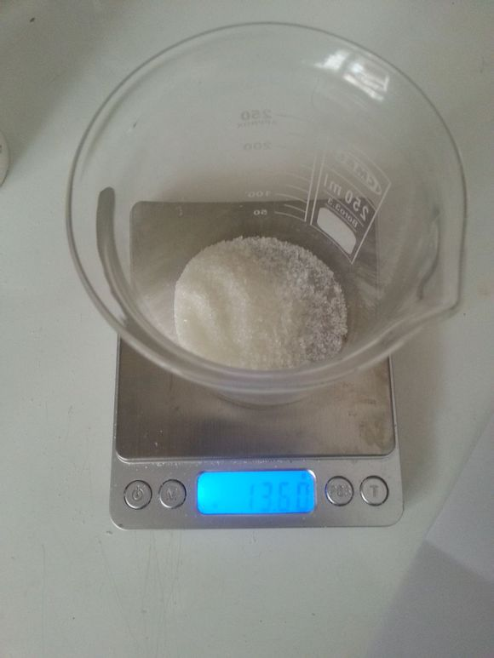
2，搅拌冰水浴下缓慢将2-甲基咪唑加入160ml 98%浓硫酸，控温20度以下
这里需要注意的是，2-甲基咪唑是吸湿的，暴露在空气中太久会粘在烧杯壁上。
我把他放在右边的干燥器里了。
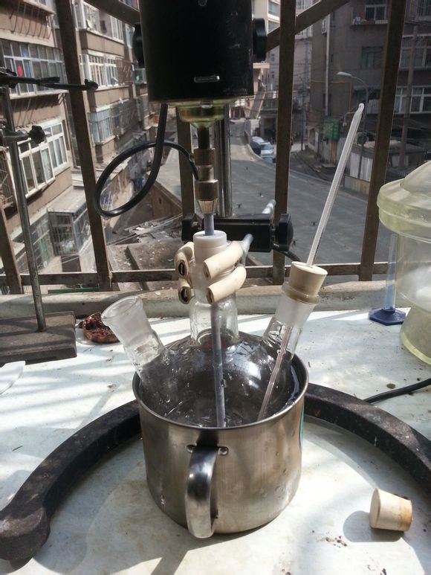

- 加完后略浑浊，稍微搅拌下澄清后进行下一步。
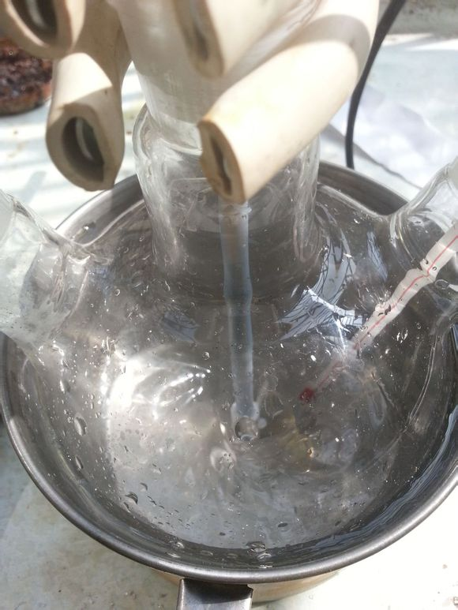

- 量取32ml发烟硝酸，搅拌下缓慢滴入。控温20度以下。
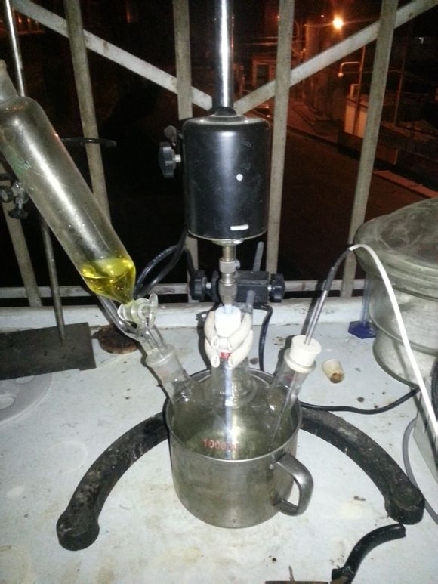

5min后，进入黄色阶段。
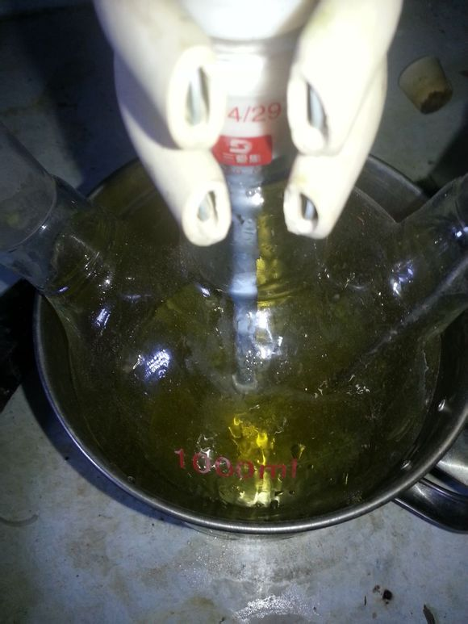

10min后黄色加深
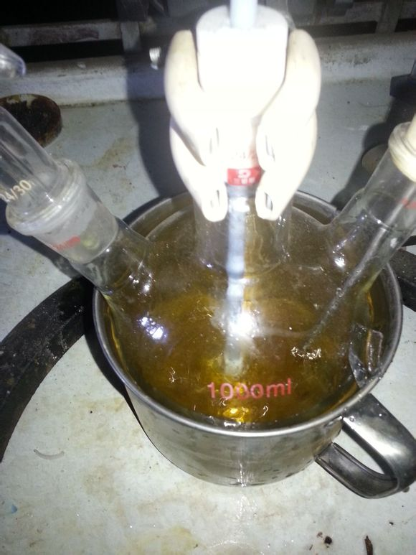
45后进入黑色阶段
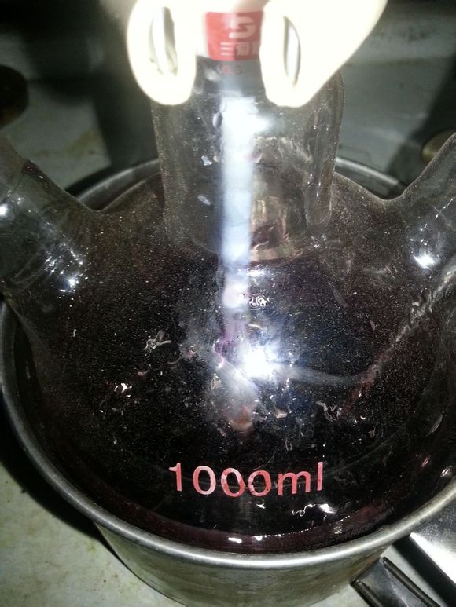
1h后进入紫色阶段（紫色和黑色差不多，这两个的时间我主观判断的）
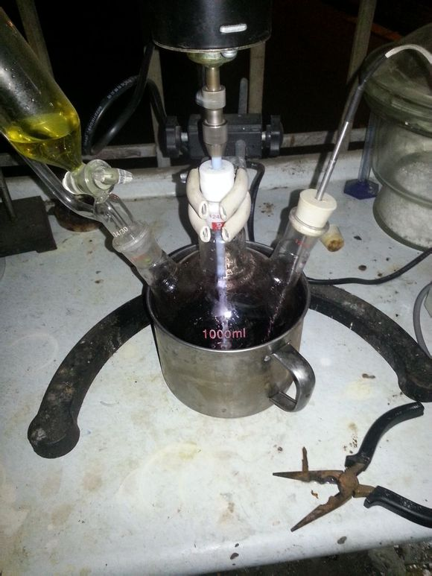
1h25min后进入红棕色阶段
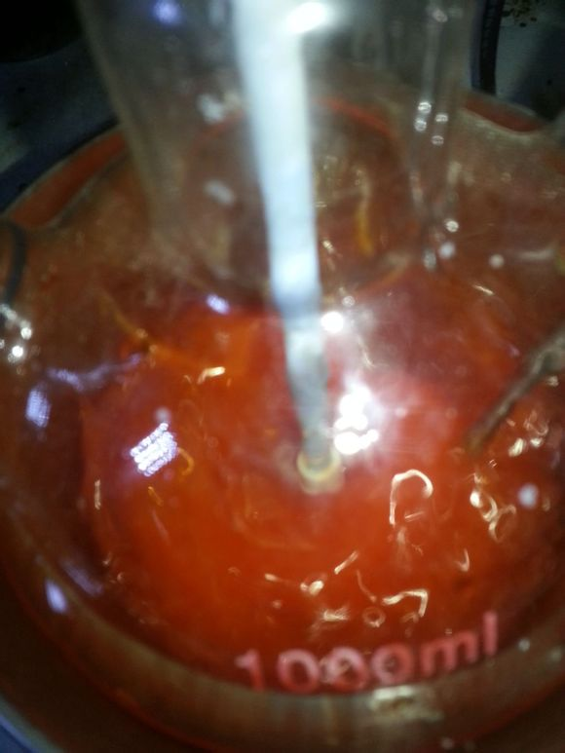
1h35min后烟硝快加完了，产物接近橙黄色
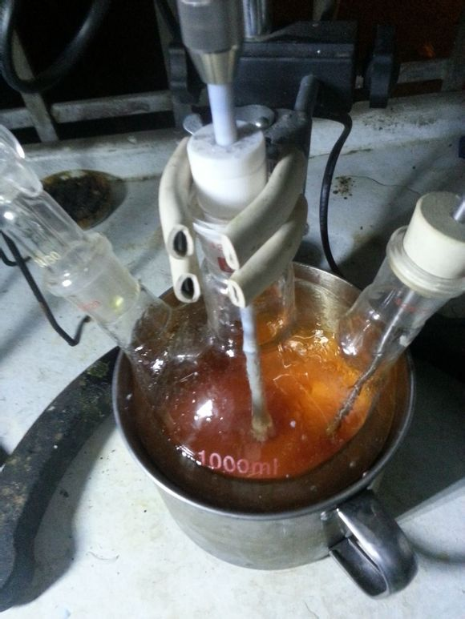
1h50min后烟硝滴加完毕，产物完全变成了橙黄色。
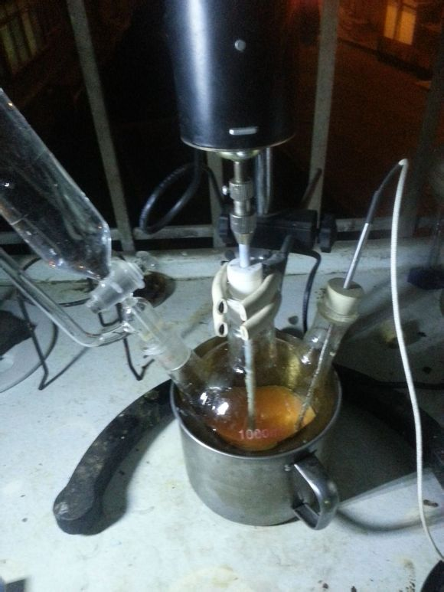
缓慢滴加200ml水开环。控温20度左右。
(这一步放热和硝化时放热差不多，我就是在这一步被坑，3ml水一下进去温度直接飙到35）
